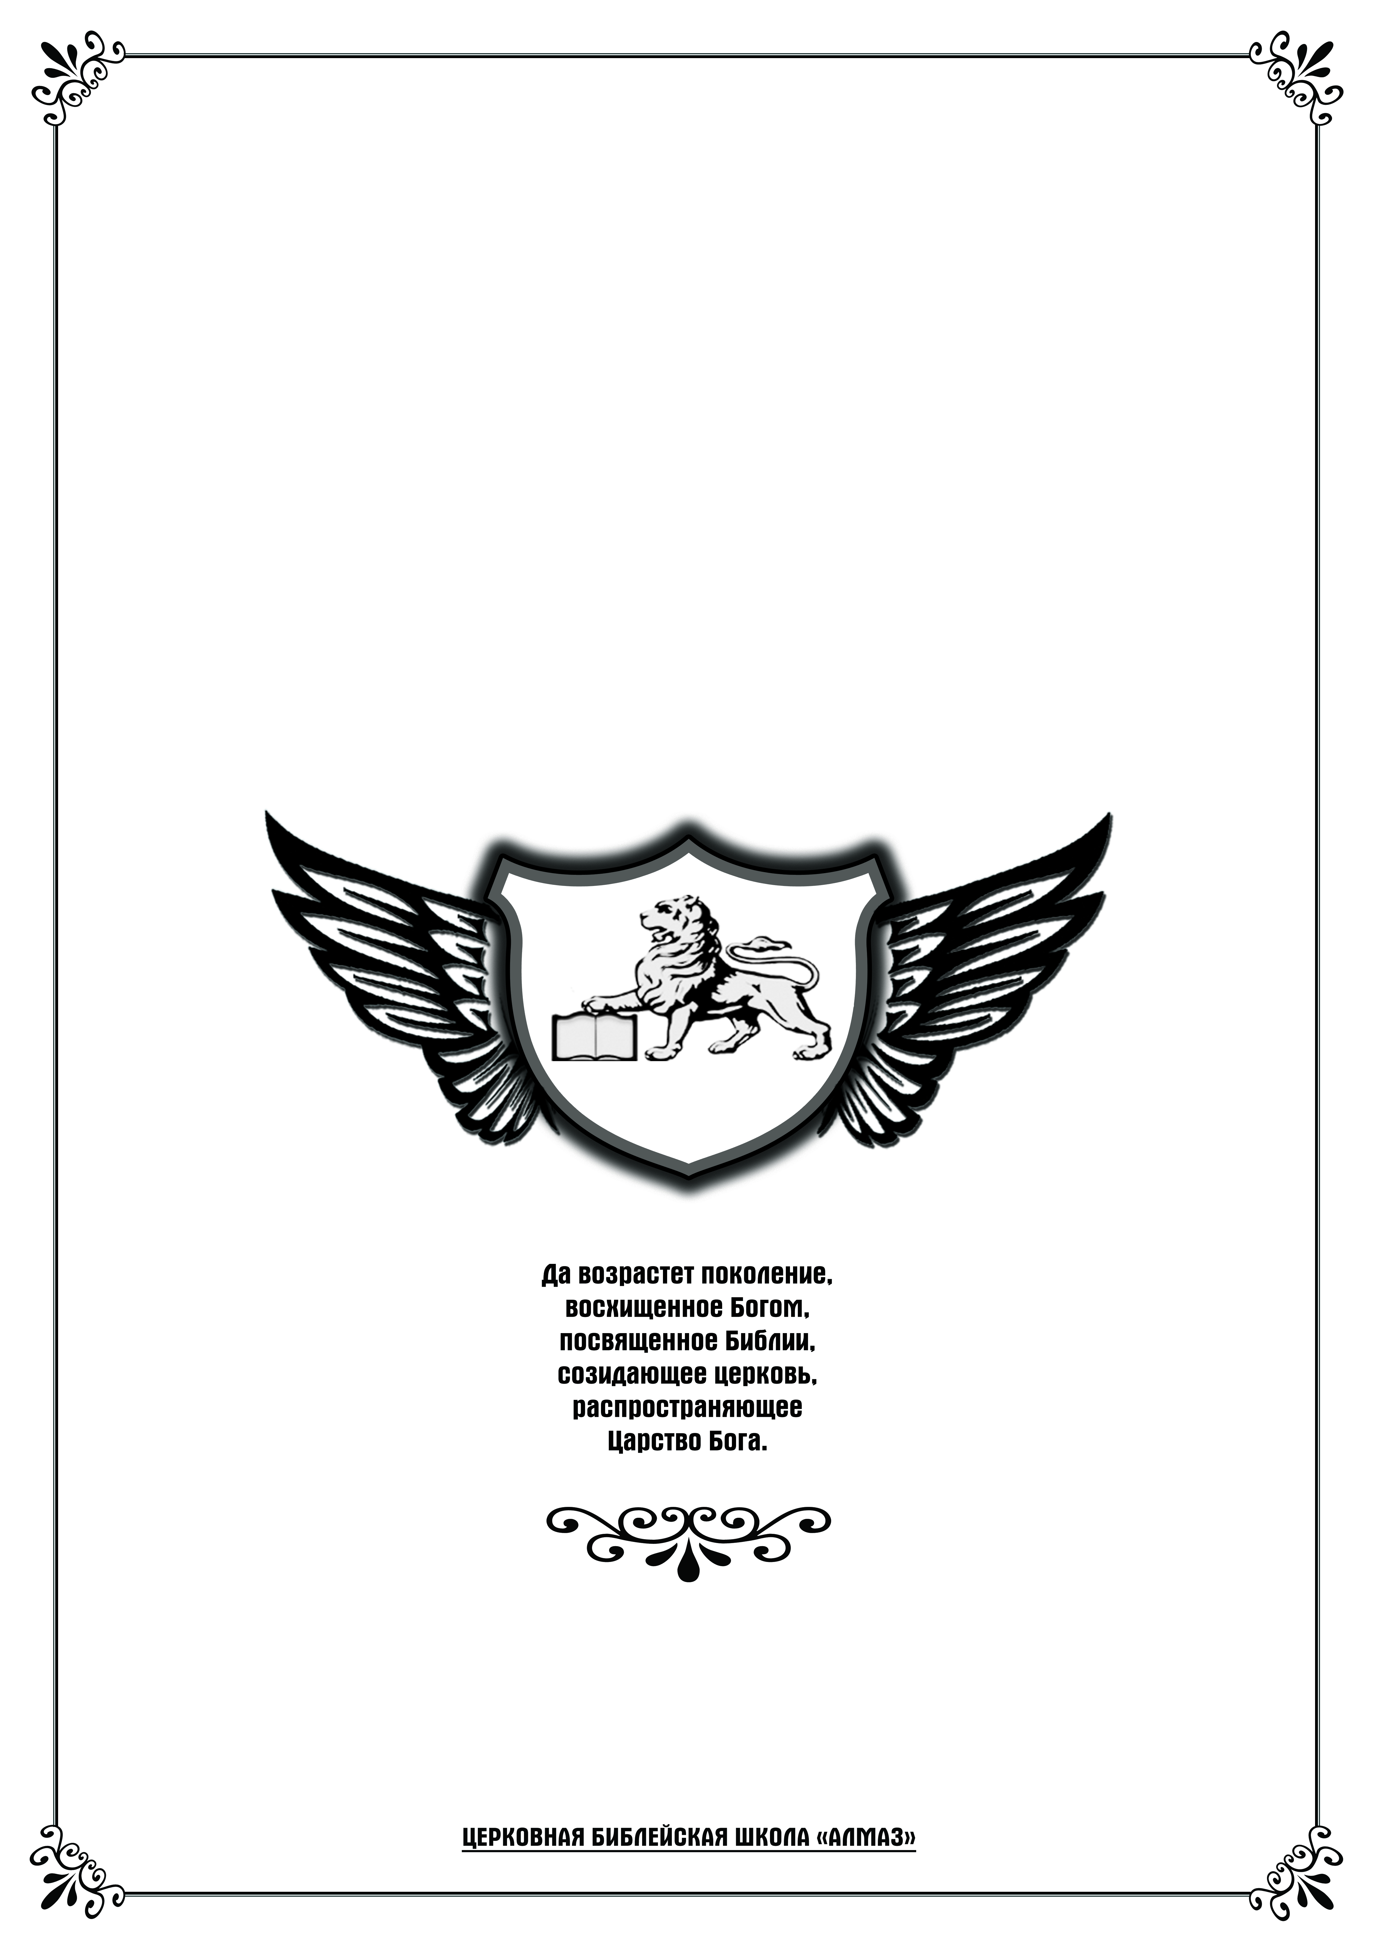
Скопич Екатерина

Исследование книги «Псалма 118»

3 СЕССИЯ

Исследование Псалма 118 ___________________________________________________

Подробно изучите этот псалом и сделайте письменную работу по следующему плану:
- определите основной смысл псалма (основную идею);
- отметьте, что этот псалом говорит о Слове Божьем и об отношении к нему;
- сделайте практические выводы для себя и своего служения.

Тема: Слово Божье наполняющее все во всем________________________

Читая этот псалом, можно заметь невероятную агонию страсти, невероятную по человеческим меркам, любовь к Богу. Мне всегда интересно влияли ли обстоятельства на состояние сердца, для написания этого псалма, или это было всегда такое состояние сердца.
Раньше я на этот псалом смотрела, который показывает истинное отношение к Писанию, и оно так и есть, а сейчас я вижу, какая любовь к Богу здесь показана. Дает надежду стремиться к такой любви к Богу.

Практически каждый стих говорит о Божьем Слове о Его важности в каждой для меня сфере жизни:.
- Блаженны хранящие откровения Его, всем сердцем ищущие Его. Мы мечтает о настоящем блаженстве, и оно возможно, если мы живем по законам Господа, храним Их твердо, Они (Законы, повеления) являются нашими убеждениями. Надежда на истинный покой, которого моему сердцу не хватает.

- Тогда я не постыдился бы, взирая на все заповеди Твои: Живя праведно, направляя свои пути к соблюдению уставов Божьих, мы приходим в состояние, когда мы можем со спокойной совестью созерцать и славить Бога в простоте сердца.

- Как юноше содержать в чистоте путь свой? - Хранением себя по слову Твоему. Несмотря на так называемый особенный возраст, в этот период можно прославить также Господа, и пройти Его славно перед Богом, держась Его заповедей. Благодарю Бога, что Он меня помиловал.

- В сердце моем сокрыл я слово Твое, чтобы не грешить пред Тобою. Наполнение Божьим Словом свое сердце, тогда в нем не останется места для греха. Моя мечта чтобы мое сердце переполнялось также.

- На пути откровений Твоих я радуюсь, как во всяком богатстве. Мы испытываем радость от приобретенных вещей, нас это радует и грет. Тем более наше сердце должно разрываться от радости когда мы имеем Истинное богатство.

- Уставами Твоими утешаюсь, не забываю слова Твоего. Истинное утешение в Слове Божьем, а не прелестях мира, сменить атмосферу или еще что-нибудь.

- Открой очи мои, и увижу чудеса закона Твоего. У нас есть возможность видеть, какие Бог творит чудеса в сердцах людей через Слово Свое. Когда они пишут свои отзывы, как Бог изменяет их сердце, это действительно огромное счастье, и помогает настроить фокус на истинные ценности.

- Странник я на земле; не скрывай от меня заповедей Твоих. Наша жизнь не должна быть привязанной к мирской суете. Мы не от мира этого, мы не должны это забывать, чтобы не растрачивать свои силы на мусор.

- Ты укротил гордых, проклятых, уклоняющихся от заповедей Твоих. Человеческое сердце переполнено злом, наш мир еще существует благодаря Богу, потому что он сдерживает , укрощает злых и гордых.

- Душа моя истаивает от скорби: укрепи меня по слову Твоему. Бывает настолько тяжко на душе, такое ощущение, что земля уходит из под ног, и единственное что дает какую-нибудь надежду, это Бог, особенно в такие минуты надо приложить все усилия в сторону Писания, и действительно Бог творит чудеса.

- Я избрал путь истины, поставил пред собою суды Твои. Истинное виденье полагаться лучше на суд Господень, чем завесить от человеческого неправедного, которым руководит сатана.

- Вразуми меня, и буду соблюдать закон Твой и хранить его всем сердцем. Я часто прошу Бога протрезвить мой ум, т.к. мой мозги постепенно, если не обновлять Словом Божьим, окутываются во лживые убеждения, затуманивая мой разум. Как если компьютер не защищать от вирусов, то в скорее он будет менее и менее пригодным или удобным для использования.

- Отврати очи мои, чтобы не видеть суеты; животвори меня на пути Твоем. Наверно это еще одна мечта, что быть оторванной от мирской суеты, смотреть на нее как бы сквозь, чтобы она меня не задевала. Быть выше ее, и действительно это настоявшая жизнь.

- это - утешение в бедствии моем, что слово Твое оживляет меня. Только Писание имеет силу оживлять.

- Ужас овладевает мною при виде нечестивых, оставляющих закон Твой. Задаю себе вопрос: испытываю ли ужас когда вижу людей оставляющих Писание? К сожаление нет, и это печалит меня. Христианство набрало огромные обороты, многие вещи стали относительными. В том числе и отношение к Слову Божьему. Я хочу верить, что поколение истинных Библиистов будет выявлять правду. И я хочу быть в этом ряду.

- Удел мой, Господи, сказал я, соблюдать слова Твои. Это один из ответов - в чем смысл жизни, каждый христианин должен начинать с этого.

- Знаю, Господи, что суды Твои праведны и по справедливости Ты наказал меня. Если имеем наказание, то только по справедливости Божьей

